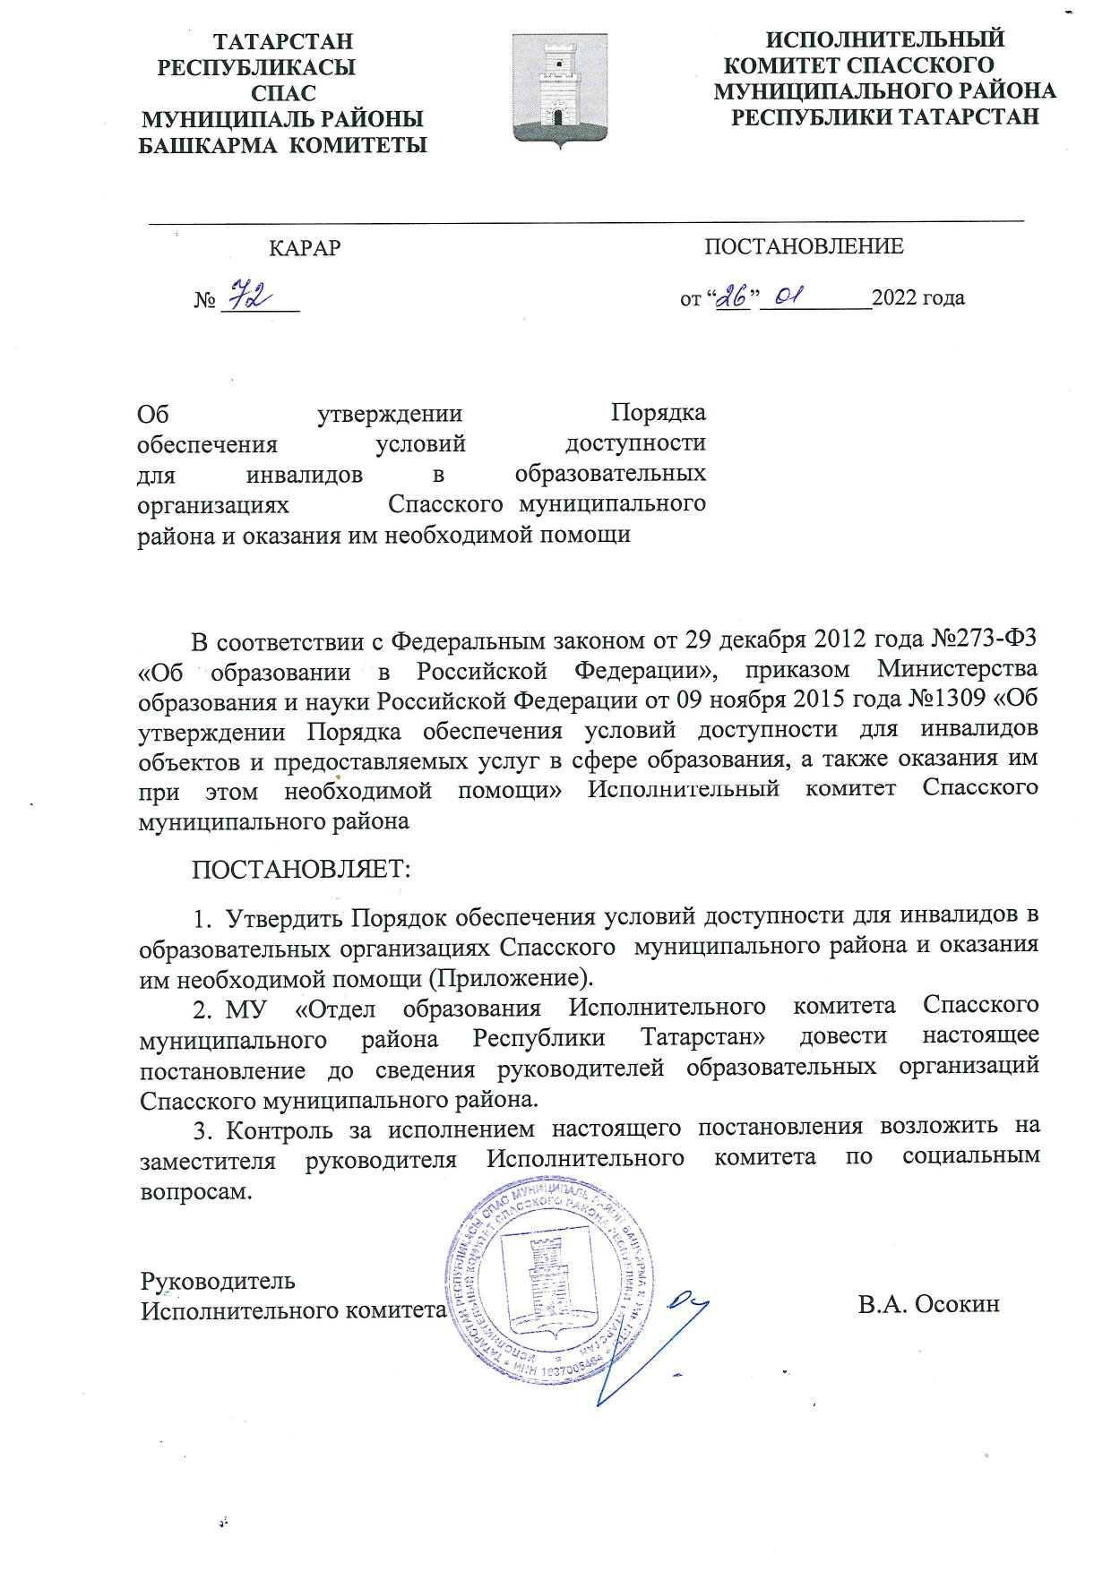

Приложение к постановлению
Исполнительного комитета
Спасского муниципального района
№ 72 от 26.01.2022г.

Порядок обеспечения условия доступности
для инвалидов в образовательных организациях
Спасского муниципального района и оказания им необходимой помощи

1. Настоящий Порядок разработан в соответствии с нормативными правовыми документами:
- Федеральным законом от 29 декабря 2012 года №273-ФЗ «Об образовании в Российской Федерации»;
- Приказом Министерства образования и науки Российской Федерации от 09 ноября 2015 года №1309 «Об утверждении порядка обеспечения условий доступности для инвалидов объектов и предоставляемых услуг в сфере образования, а также оказания им при этом необходимой помощи».
2. Руководители образовательных организаций Спасского муниципального района обеспечивают создание инвалидам следующих условий доступности объектов в соответствии с требованиями, установленными законодательными и иными нормативными правовыми актами:
а) возможность беспрепятственного входа в объекты и выхода из них;
б) возможность самостоятельного передвижения по территории объекта в целях доступа к месту предоставления услуги, в том числе с помощью работников объекта, предоставляющих услуги, ассистивных и вспомогательных технологий, а также сменного кресла-коляски;
в) возможность посадки в транспортное средство и высадки из него перед входом в объект, в том числе с использованием кресла-коляски и, при необходимости, с помощью работников объекта;
г) сопровождение инвалидов, имеющих стойкие нарушения функции зрения, и возможность самостоятельного передвижения по территории объекта;
д) содействие инвалиду при входе в объект и выходе из него, информирование инвалида о доступных маршрутах общественного транспорта;
е) надлежащее размещение носителей информации, необходимой для обеспечения беспрепятственного доступа инвалидов к объектам и услугам, с учетом ограничений их жизнедеятельности, в том числе дублирование необходимой для получения услуги звуковой и зрительной информации, а также надписей, знаков и иной текстовой и графической информации знаками, выполненными рельефноточечным шрифтом Брайля и на контрастном фоне;
ж) обеспечение допуска на объект, в котором предоставляются услуги, собаки проводника при наличии документа, подтверждающего ее специальное обучение, выданного по форме и в порядке, утвержденных приказом Министерства труда и социальной защиты Российской Федерации от 22 июня 2015 года №386н.
3. Руководители образовательных организаций обеспечивают создание инвалидам следующих условий доступности услуг в соответствии с требованиями, установленными законодательными и иными нормативными правовыми актами;
а) наличие при входе в объект вывески с названием организации, графиком работы организации, плана здания, выполненных рельефно-точечным шрифтом Брайля и на контрастном фоне;
б) оказание инвалидам помощи, необходимой для получения в доступной для них форме информации о правилах предоставления услуги, в том числе об оформлении необходимых для получения услуги документов, о совершении ими других необходимых для получения услуги действий;
в) предоставление инвалидам по слуху, при необходимости, услуги с использованием русского жестового языка, включая обеспечение допуска на объект сурдопереводчика, тифлопереводчика;
г) наличие в одном из помещений, предназначенных для проведения массовых мероприятий, индукционных петель и звукоусиливающей аппаратуры;
д) адаптацию официального сайта органа и организации, предоставляющих услуги в сфере образования, для лиц с нарушением зрения (слабовидящих);
е) обеспечение предоставления услуг тьютора образовательной организацией на основании соответствующей рекомендации в заключении психолого-медико-педагогической комиссии или индивидуальной программе реабилитации инвалида;
ж) предоставление бесплатно учебников и учебных пособий, иной учебной литературы, а также специальных технических средств обучения коллективного и индивидуального пользования;
з) оказание работниками органов и организаций, предоставляющих услуги в сфере образования, иной необходимой инвалидам помощи в преодолении барьеров, мешающих получению услуг в сфере образования и использованию объектов наравне с другими лицами;
и) условия доступности услуг в сфере образования для инвалидов, предусмотренные: Порядком организации и осуществления образовательной деятельности по основным общеобразовательным программам - образовательным программам дошкольного образования, утвержденным приказом Министерства просвещения Российской Федерации от 31 июля 2020 года № 373;
Порядком организации и осуществления образовательной деятельности по основным общеобразовательным программам – образовательным программам начального общего, основного общего и среднего общего образования, утвержденным Приказом Министерства просвещения Российской Федерации № 115 от 22.03.2021
- В случае, если вход в дошкольное образовательное учреждение невозможно полностью приспособить с учётом потребностей инвалидов, разрешается организовать вход инвалидов в дошкольное образовательное учреждение через приспособленные входы общеобразовательных учреждений, расположенных в одном и том же здании, а доступ к кабинетам администрации, методическому и медицинскому кабинетам, туалетной комнате обеспечивается посредством предоставления сопровождающего лица.

